Dokumentacja fotograficzna №1 Ogólny widok skontrolowanej nieruchomości | Dokumentacja fotograficzna №2 Przegląd uszkodzeń zewnętrznych udokumentowanych podczas inspekcji | Dokumentacja fotograficzna №3 Uszkodzony obszar dachu zidentyfikowany i odnotowany | Dokumentacja fotograficzna №4 Uszkodzenie ściany zewnętrznej udokumentowane do oceny
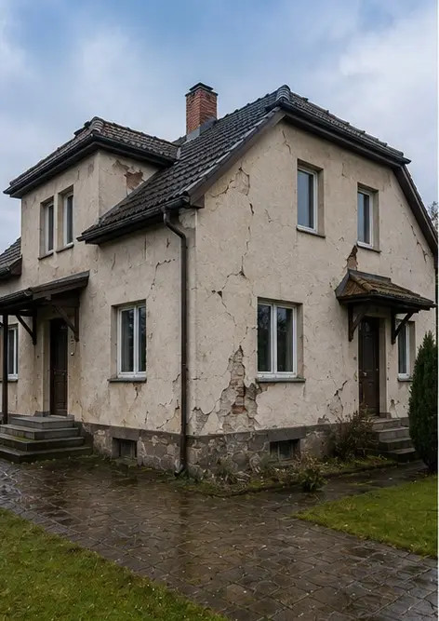 | 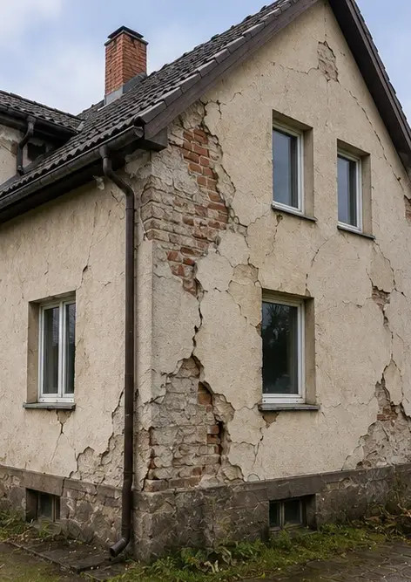 | 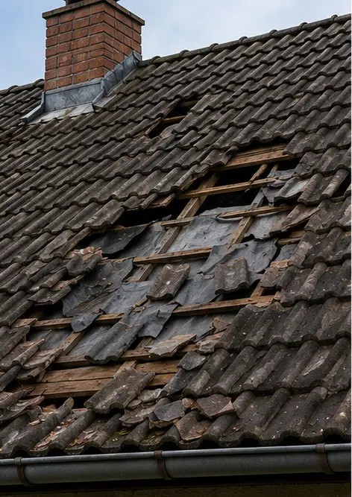 | 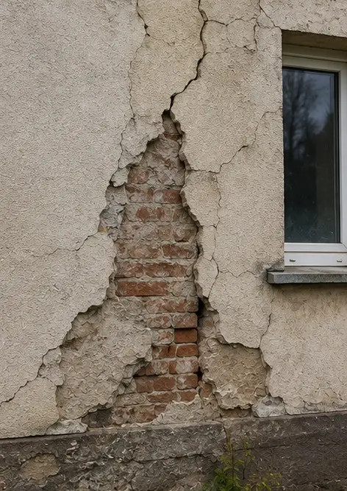
Dokumentacja fotograficzna №5 Pęknięcie ściany konstrukcyjnej udokumentowane podczas inspekcji | Dokumentacja fotograficzna №6 Obszar zalania wodą zidentyfikowany i odnotowany | Dokumentacja fotograficzna №7 Uszkodzone okno udokumentowane do oceny | Dokumentacja fotograficzna №8 Uszkodzone drzwi wejściowe odnotowane podczas inspekcji
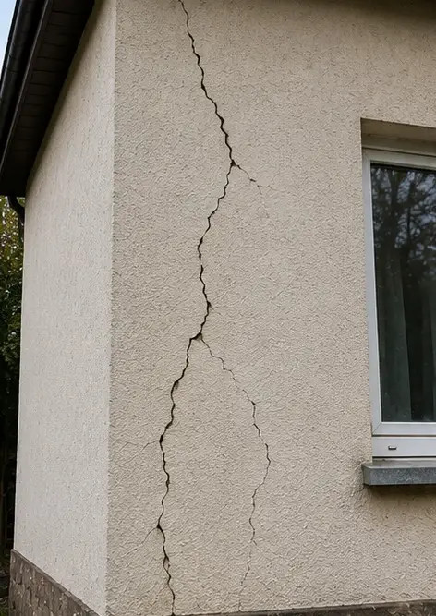 | 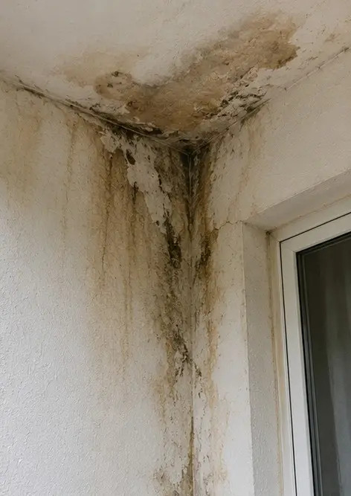 | 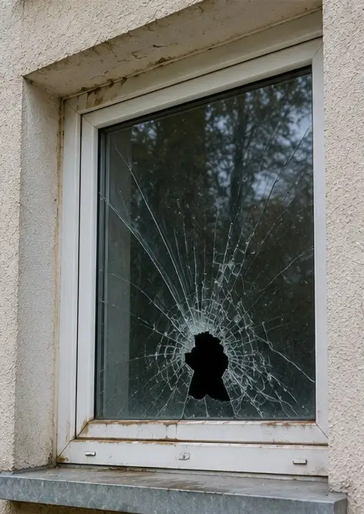 | 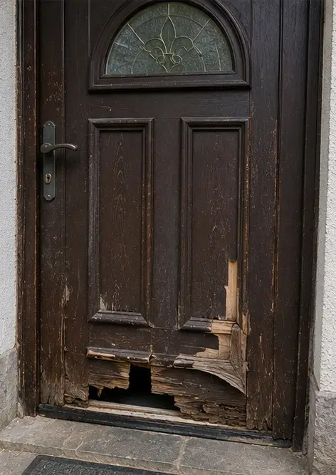
Dokumentacja fotograficzna №9 Uszkodzona podłoga udokumentowana podczas inspekcji | Dokumentacja fotograficzna №10 Uszkodzenie sufitu zidentyfikowane i odnotowane | Dokumentacja fotograficzna №11 Uszkodzenie spowodowane wyciekiem z instalacji wodnej udokumentowane | Dokumentacja fotograficzna №12 Uszkodzenie instalacji elektrycznej odnotowane podczas inspekcji
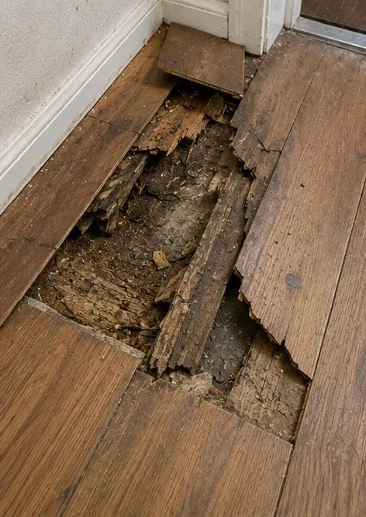 | 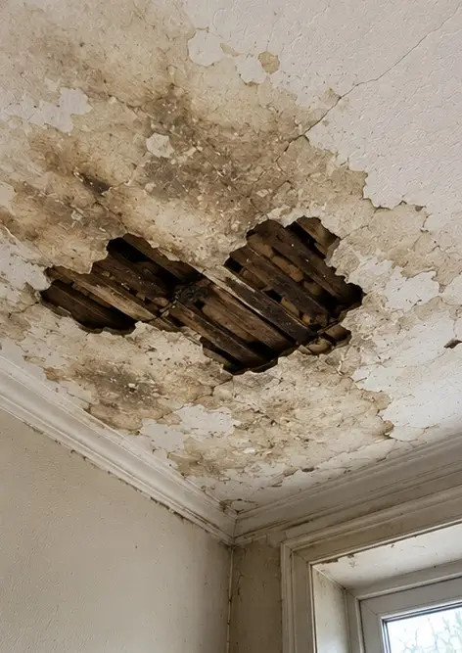 | 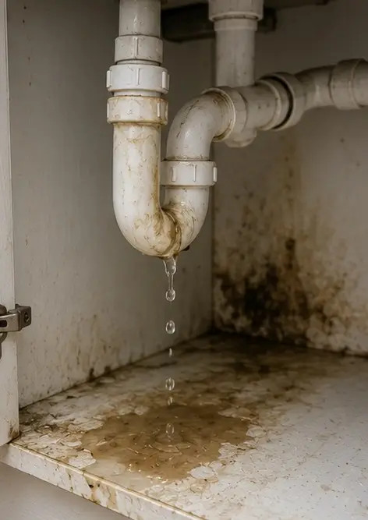 | 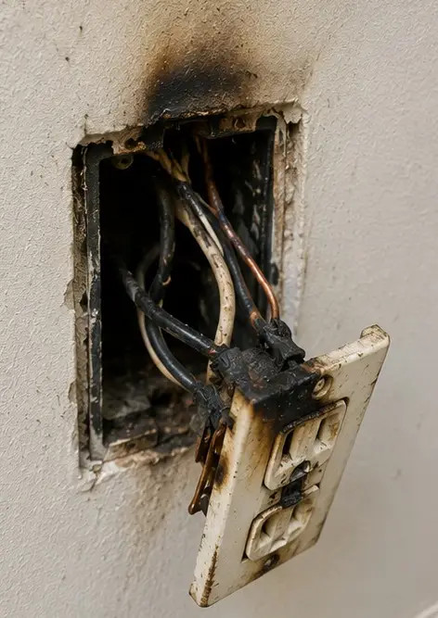
Dokumentacja fotograficzna №13 Szczegół uszkodzenia konstrukcyjnego udokumentowany do oceny | Dokumentacja fotograficzna №14 Zbliżenie fotograficzne dowodu zidentyfikowanego uszkodzenia | Dokumentacja fotograficzna №15 Przegląd wielu lokalizacji uszkodzeń | Dokumentacja fotograficzna №16 Końcowe zdjęcie podsumowujące inspekcję uszkodzeń
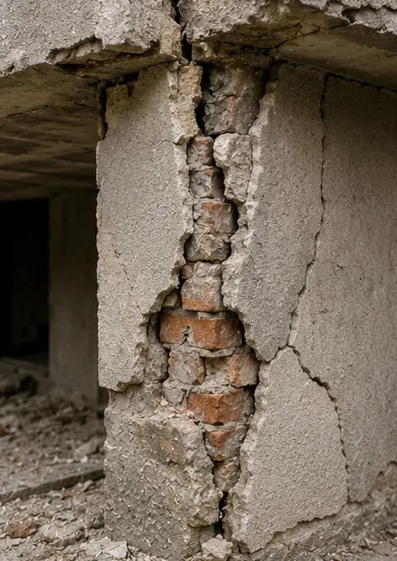 | 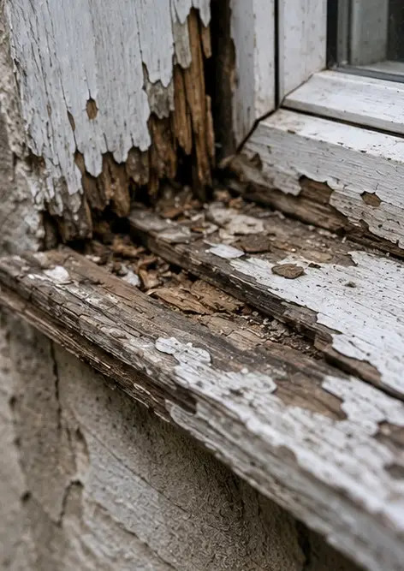 | 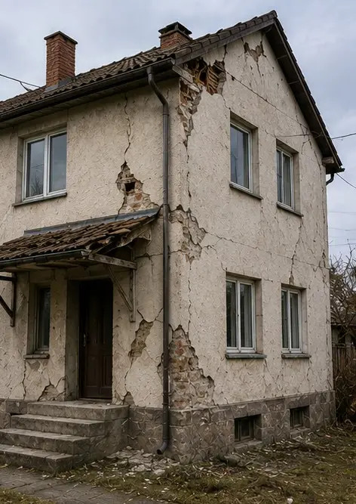 | 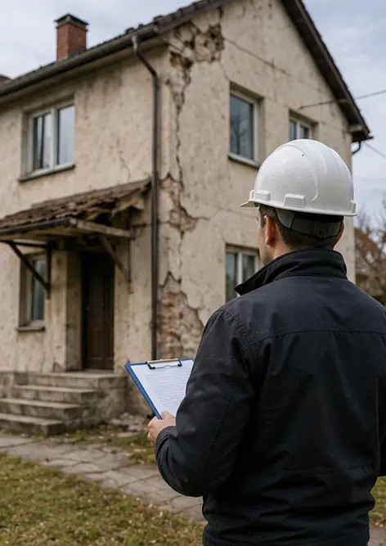

Stwórz własny fotoreportaż online

Użyj Photo Reports do tworzenia ustrukturyzowanych fotoreportaży w formatach PDF i Word z układami, podpisami i narzędziami eksportu.

• Automatyczne układy stron
• Eksport do PDF i DOCX
• Podpisy i komentarze do zdjęć
• Raporty przed i po
• Raporty z inspekcji i konserwacji
https://photo-reports.online

